https://www.lemonde.fr/architecture/article/2018/03/07/architecture-le-prix-pritzker-attribue-a-l-architecte-indien-balkrishna-doshi_5267166_1809550.html

Balkrishna Vithaldas Doshi, doyen du prix Pritzker
Premier lauréat indien, l’architecte a créé des logements modifiables et respectant l’environnement.
Par Jean-Jacques Larrochelle Publié le 07 mars 2018 à 16h52 - Mis à jour le 08 mars 2018 à 14h08
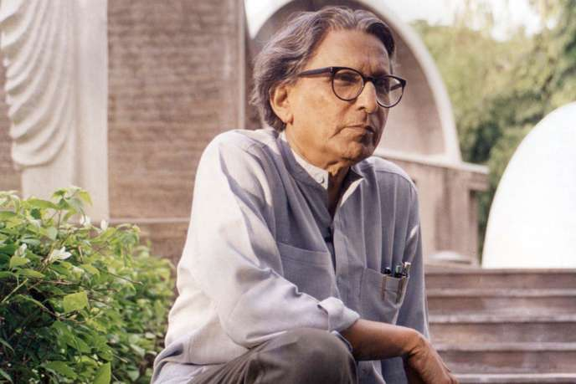L’architecte Balkrishna Doshi, lauréat du prix Pritzker 2018. COURTESY OF THE PRITZKER ARCHITECTURE PRIZE/VASTUSHILPA FOUNDATION VIA AP
A 90 ans, l’architecte indien Balkrishna Vithaldas Doshi a obtenu le prix Pritzker 2018, a annoncé, mercredi 7 mars, depuis Chicago, Tom Pritzker, président de la Fondation Hyatt, qui a créé, en 1979, cette distinction considérée comme l’équivalent d’un « Nobel de l’architecture ». C’est la première fois en quarante ans qu’un maître d’œuvre issu du sous-continent indien remporte ce prix doté de 100 000 dollars (environ 80 000 euros). Le jury que présidait l’Australien Glenn Murcutt, lauréat en 2002, a voulu « rendre hommage au caractère exceptionnel de son architecture, dont rendent compte plus d’une centaine de bâtiments qu’il a réalisés, à son engagement et son dévouement envers son pays et les communautés qu’il a servies, ainsi qu’à son influence en tant qu’enseignant ».
« Je dois ce prix prestigieux à mon gourou, Le Corbusier. Ses enseignements m’ont amené à questionner l’identité et m’ont poussé à découvrir de nouvelles expressions. » Balkrishna Doshi
Balkrishna Vithaldas Doshi, né à Pune (Maharashtra) en 1927 – ce qui en fait le doyen des lauréats du Pritzker –, a été architecte, mais aussi urbaniste et enseignant pendant plus de soixante ans. Formé à l’école d’architecture Sir JJ de Bombay, il a su, tout au long de sa carrière, concilier l’héritage des modernes avec les attendus de sa propre culture. « Mes œuvres sont une extension de ma vie, de ma philosophie et de mes rêves, qui tentent de créer un trésor de l’esprit architectural, a expliqué l’architecte. Je dois ce prix prestigieux à mon gourou, Le Corbusier. Ses enseignements m’ont amené à questionner l’identité et m’ont poussé à découvrir de nouvelles expressions contemporaines adoptées régionalement pour un habitat holistique durable. »
Entre 1951 et 1954, Balkrishna Vithaldas Doshi a travaillé à Paris dans l’agence de Le Corbusier. Il en sera le représentant jusqu’en 1959 à Chandigarh (Pendjab) et à Ahmedabad (Gujarat), où il a réalisé l’essentiel de son œuvre et où est implantée son agence. Peu après, dans la même ville, il travaillera au côté de l’Américain Louis Kahn, avec lequel il signera l’Institut indien de gestion. En 1962, l’architecte indien conçoit, encore à Ahmedabad, l’Institut d’indologie, son premier bâtiment d’importance. Le lieu doit permettre la conservation d’anciens manuscrits, mais aussi accueillir un centre de recherche et un musée. Si des composantes propres au contexte indien nourrissent le projet (Doshi dit avoir étudié les traits architectoniques d’un monastère hindouiste), l’influence de Le Corbusier est encore très forte.

Des formes d’une grande liberté
A l’inverse de ce bâtiment institutionnel, ses futurs projets d’habitations s’affranchissent des canons occidentaux modernes. Balkrishna Vithaldas Doshi fait le constat que le modèle du logement social à l’européenne brise les structures des villages sans apporter de réels progrès. En 1955, il se détourne de l’urbanisme fonctionnaliste et décide de créer sa propre fondation, Vastu Shilpa, portée avant l’heure sur les questions environnementales. Il y soutient des méthodes plus souples permettant de conserver les modes d’autoconstruction : l’habitat supposé informel en Inde est en réalité structuré, équilibré, tissé d’échanges et de solidarité. Le principal travail de sa vie a été, explique-t-il, « de fortifier les sans-grade, les gens qui n’ont rien ».
Cette préoccupation est au cœur du projet d’habitations à loyer modéré d’Aranya, à Indore (Madhya Pradesh), son grand œuvre humaniste et social. Le site de 85 hectares, qui accueille plus de 80 000 personnes, parvient à recomposer les usages d’une cité autonome grâce à un système de maisons reliées à de multiples cours connectées elles-mêmes à un tracé de voies labyrinthique. Le projet, achevé en 1989, a obtenu le prix Aga-Khan d’architecture (1993-1995).
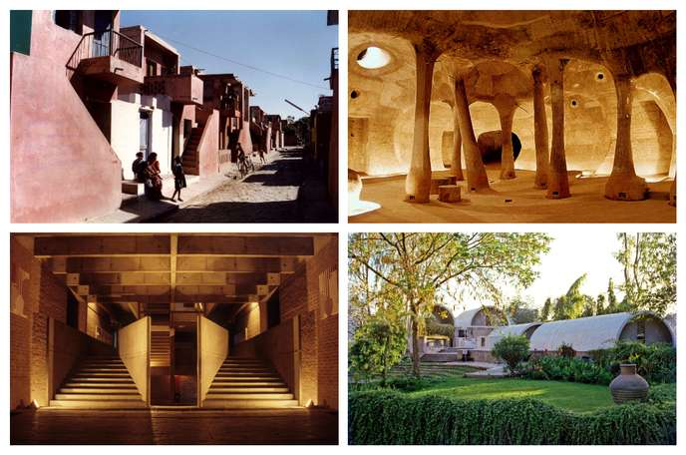De haut en bas et de gauche à droite : le projet d’habitations à loyer modéré d’Aranya, à Indore (1989) ; la galerie souterraine d’Amdavad ni Gufa, à Ahmedabad (1995) ; le Centre de planification et de technologie environnementales, à Ahmedabad (1962-2012) ; le studio d’architecture Sangath, à Ahmedabad (1981). COURTESY OF VSF
L’autre programme singulier de logements est celui qu’il a élaboré en 1973 pour la Life Insurance Corporation, toujours à Ahmedabad. « Je savais que ces maisons seraient occupées par plusieurs générations d’une même famille, qu’elles s’y identifieraient, que leurs besoins changeraient et qu’elles en modifieraient certaines parties », expliquait l’architecte. Cette capacité de réadaptation de l’espace des logements par les habitants se retrouve dans certains programmes du Chilien Alejandro Aravena, lauréat du Prix Pritzker en 2016.
Si le béton, avec la brique, constitue la matière essentielle de ses projets, Balkrishna Vithaldas Doshi parvient à en apaiser le caractère austère, voire strictement linéaire, en le façonnant dans des formes d’une grande liberté. En 1994, en collaboration avec l’artiste Maqbool Fida Husain, Doshi réalise Amdavad Ni Gufa. Conçu au départ comme une galerie d’art souterraine dont l’entrée et les parties faîtières semblent émerger du sol telles des concrétions minérales, l’endroit s’est transformé en une sorte de lieu communautaire. Dans un esprit qui lui est cher, des éléments recyclés grâce à la contribution de petites mains locales ont été combinés à des structures en ferrociment, l’ensemble étant soumis à l’assistance complice d’un ordinateur.
(…)

https://www.world-architects.com/en/architecture-news/insight/3-masterpieces-by-balkrishna-doshi?gclid=Cj0KCQiAk-7jBRD9ARIsAEy8mh5qIOyin96kWVXQ0Nnd6m8IjNxu7suml1g39uQYSmd9yjqIxpdLUFoaAjuWEALw_wcB
Extrait de « 3 Master pieces by Balkrishna Doshi”, John Hill, in “World-architects.com”, 12 mars 2018

Aranya Low Cost Housing
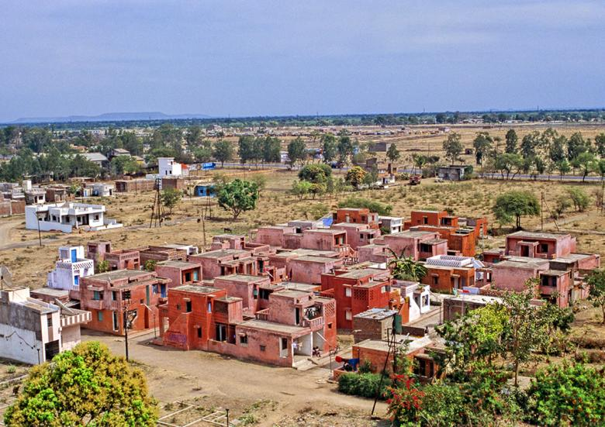

Aranya Low Cost Housing, Indore, 1989. Aranya Low Cost Housing showing the layout of the community. (Photo: John Paniker)
Two decades after building the School of Architecture in Ahmedabad, but two decades before fellow Pritzker Prize winner Alejandro Aravena would realize his own form of incremental housing in South America, Doshi planned Aranya, low-cost housing with 6,500 planned residential units in Indore, about 250 miles (400km) east of Ahmedabad. Aranya was predicated on a "sites and services" approach, in which electricity, water, and sewer services were provided, but the houses were built minimally as a services core (plumbing, washroom, kitchen) and a single room that each family could extend. Carried out by Doshi's Vastu Shilpa Foundation (VSF) and realized first as a demonstration project in one sector, Aranya Low Cost Housing earned Doshi his first (and only) Aga Khan Award for Architecture, in 1996.
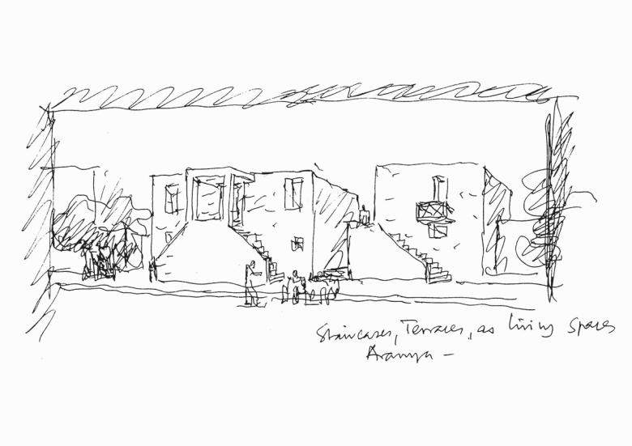

Aranya Low Cost Housing, Indore, 1989. Sketch showing staircases and terraces as living spaces. (Drawing courtesy of VSF)
Aranya was developed as an alterntive to the slums prevalent at the time, and VSF's plan was based on years of research, out of which came a number of documents, most notably the three-part How the Other Half Builds, whose name reference Jacob Riis's pioneering How the Other Half Lives. Their research led to the "site and services" approach but also an informal plan departing from modernist grids and a hierarchy of streets that diminish in size as one delves deeper into each neighborhood, or sector. The intimate – yet far from crowded – scale of the project is evident in the highly social streetscapes defined by the small balconies and the front steps drawn and photographed here.
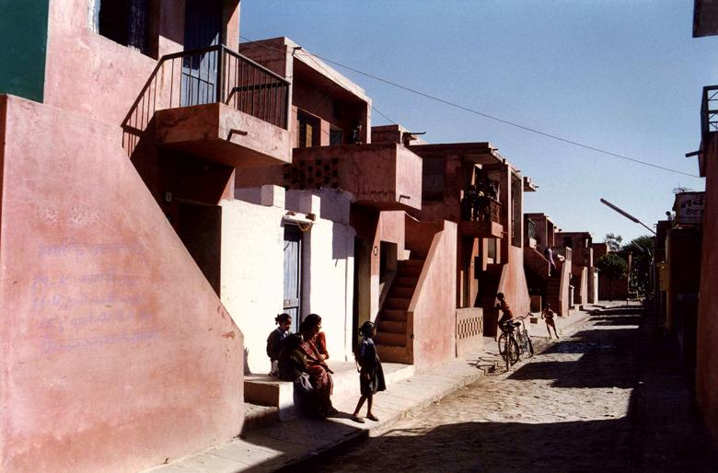

Aranya Low Cost Housing, Indore, 1989. Aranya Low Cost Housing and the relation between streets and entrances. (Photo courtesy of VSF)
But how did Aranya work? How did poor families expand their houses over time? Doshi laid out four objectives for Aranya and one of them – "create a balanced community of various socio-economic groups" – enabled high-income buyers to subsidize loans for the lower-income properties; any funds that went beyond the average plot cost went into a common trust that the poorer families could use to buy and expand their homes. Furthermore, the lower-income residences were distributed evenly among Aranya's six sectors, rather than all in one sector; service charges were scaled to income level; and training centers were provided for residents to gain construction skills. Most importantly, the plan acknowledged that architecture is only one element in building a successful neighborhood.
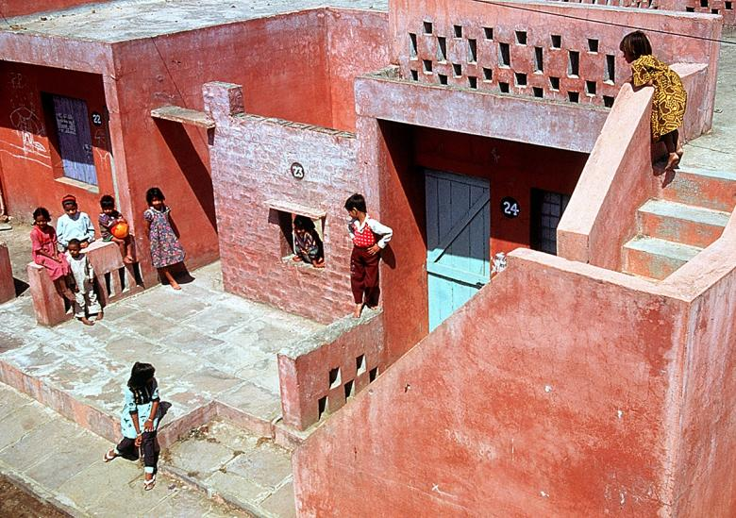

Aranya Low Cost Housing, Indore, 1989. Aranya Low Cost Housing and a variety of semi-public and public spaces. (Photo courtesy of VSF)

